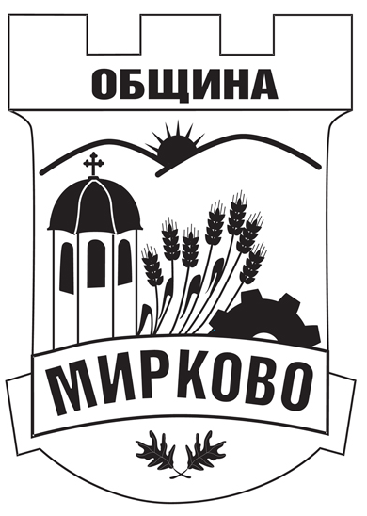
ДО
КМЕТА НА ОБЩИНА МИРКОВО
С. МИРКОВО
ОБЩИНА МИРКОВО
СОФИЙСКА ОБЛАСТ
Вх. № ………………………… / …………………

З А Я В Л Е Н И Е
ЗА ВЪЗСТАНОВЯВАНЕ ИЛИ ПРОМЯНА НА ИМЕ НА НЕПЪЛНОЛЕТНИ

От
1. .................................................................................................................................................................. (име: собствено, бащино и фамилно на майката по документ за самоличност)

ЕГН ..................................................

Постоянен адрес: ........................................................................................................................................
(област, община, населено място, район, улица (бул., пл.), No, ж.к., бл., вх., ет., ап.)

2.................................................................................................................................................................. (име: собствено, бащино и фамилно на бащата по документ за самоличност)

ЕГН ...................................................

Постоянен адрес: ........................................................................................................................................
(област, община, населено място, район, улица (бул., пл.), No, ж.к., бл., вх., ет., ап.)

УВАЖАЕМА/И Г-ЖО/Г-Н ……………….……………….,

На основание чл.19а, ал. 3 от Закона за гражданската регистрация, ЗАЯВЯВАМЕ, че желаем да променим името на непълнолетното си дете:
...................................................................................................................................................................... (име: собствено, бащино и фамилно на детето по акт за раждане)

Името, което сме избрали за нашето дете, е:
…………………………………………………...........................................................................................
(име: собствено, бащино и фамилно на детето)

ДАННИ ЗА ДЕТЕТО:

Детето е родено на ........................................ (дд мм гггг)
Акт за раждане №…………………. от .................................... (дд мм гггг)
Месторождение: ......................................................................................................................................... (област, община, населено място, държава)

ДАННИ ЗА РОДИТЕЛИТЕ:

Майка: родена на ............................ (дд мм гггг), в гр.(с.) ................................., обл. ...........................
Името е променено през ............................... година

Баща: роден на ............................... (дд мм гггг), в гр.(с.) ................................, обл. .............................
Името е променено през .................................година

Моля, изберете начин, по който да Ви бъде предоставен издаденият документ:

- Лично или чрез упълномощено лице;
- Чрез лицензиран пощенски оператор на адрес:...........................................................................
…………………………………………………………………………………., като декларирам, че пощенските разходи са за моя сметка, платими при получаването му

ЗАЯВИТЕЛ: Дата: ........................................ 1. ................................... ден, месец, година
(подпис - майка)

2. ...................................
(подпис - баща)

НОТАРИАЛНА ЗАВЕРКА НА ПОДПИСИТЕ:

Информация за услугата:

Идентификатор на услугата: Административен регистър – 2033 Възстановяване или промяна на име

Срок на изпълнение и дължима такса:
- 30 дни;
- Безплатно

